

**РОССИЙСКИЙ УНИВЕРСИТЕТ ДРУЖБЫ НАРОДОВ**

Факультет физико-математических и естественных наук   
Кафедра прикладной информатики и теории вероятностей

**ПО ЛАБОРАТОРНОЙ РАБОТЕ №4** Создание и процесс обработки программ на языке ассемблера NASM

**Студент:** Эйвази Мани

**Группа:** НПИбд-03-24

**Студенческий билет №:** 1032245107

**Цель работы**

Освоить процедуры компиляции и сборки программ, познакомиться с языком ассемблера NASM.

**Первый шаг: Базовая настройка git:** создаем текстовый файл на формате <<.asm>>

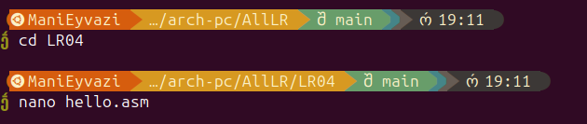

**Второй шаг:** открываем файл и заполняем его по примеру

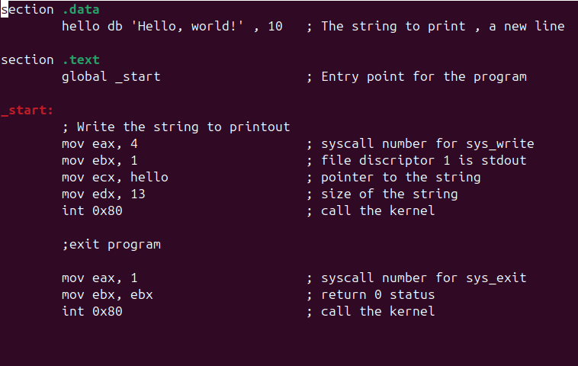

**Третий шаг:** преобразуем текст программы в объектный код. (Используем команду nasm)

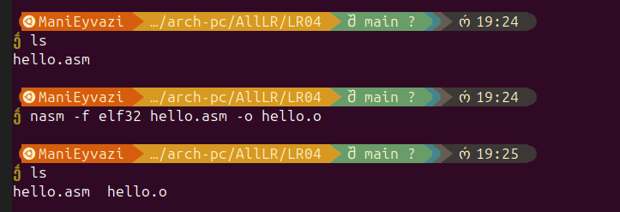

**Четвертый шаг:** передаем объектный файл на обработку компоновщику

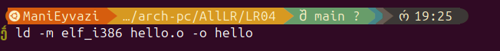

**Пятый шаг:** запускаем на выполнение созданный исполняемый файл

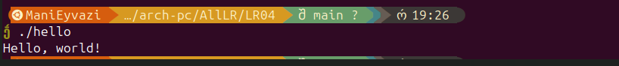

**Шестой шаг:** создаем копию файла hello.asm

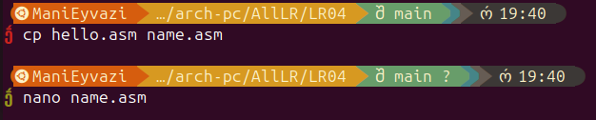

**Седьмой шаг:** открываем файл и редактируем его

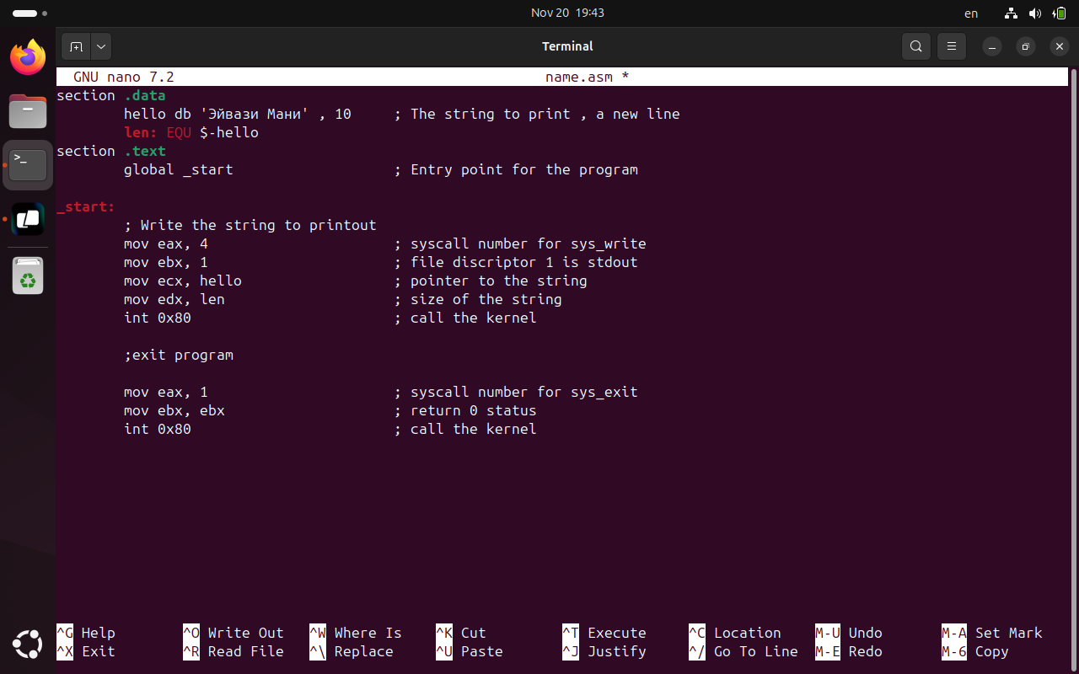 (На этот раз вместо того, чтобы ставить в размер число 13, мы дали программу, чтобы система сама считала размер числа введённого текста <третья строка>)

**Восьмой шаг:** Прописываем те же команды, что и с первой программой

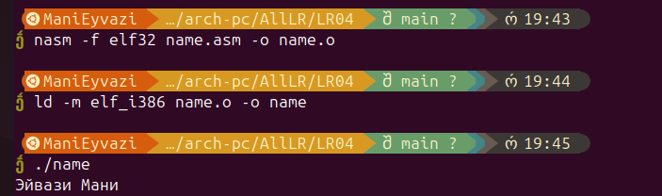

**Последний шаг:** переходим в каталог лабораторных работ и загружаем файлы на Github.

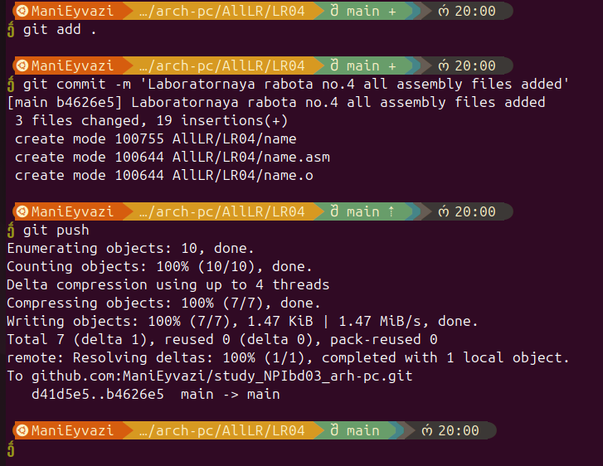

**Заключение**

Мы познакомились с языком ассемблера NASM и создали две работающих программы.